本校參加台北市98學年度舞蹈比賽績優學生照片（98.11.13.）
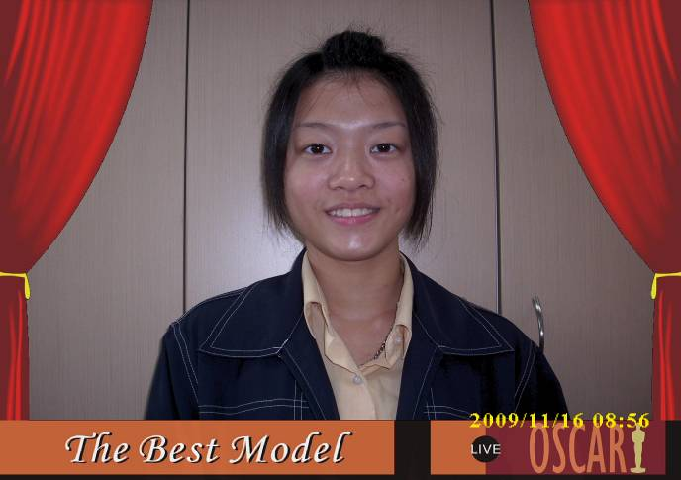 | 姓名：高愛林  班級：高二勇班  比賽項目：非舞蹈班高中組民俗舞  非舞蹈班高中組現代舞  成績：皆為優等
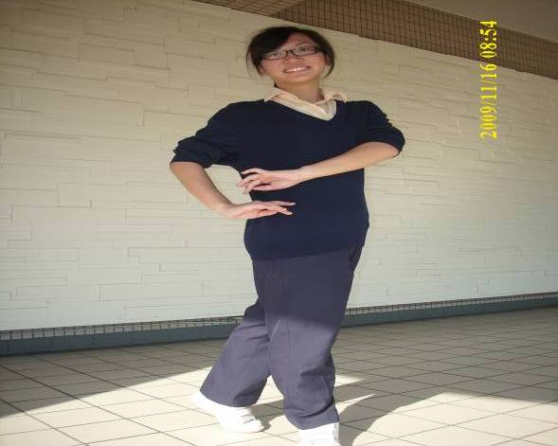 | 姓名：李芷瑄  班級：高一勇班  比賽項目：非舞蹈班高中組民俗舞  成績：甲等
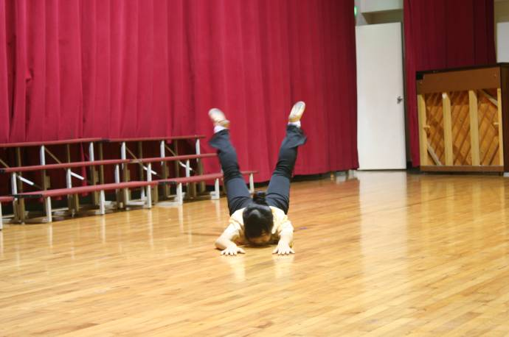 | 姓名：廖子萱  班級：七年孝班  比賽項目：非舞蹈班國中組現代舞  成績：甲等
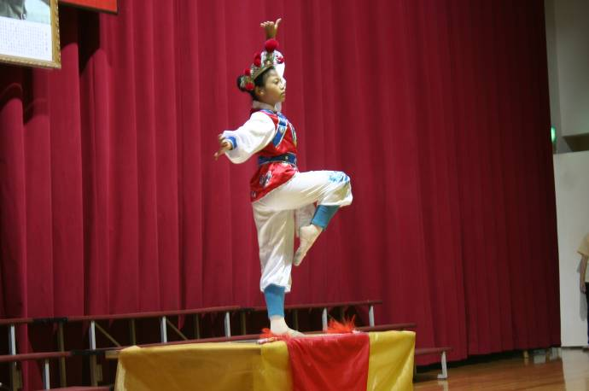 | 姓名：李萱柔  班級：七年孝班  比賽項目：非舞蹈班國中組民俗舞  成績：甲等

